超低能耗
建筑能效报告书
公共建筑

工程名称 | 墨香苑--碳中和视角下的全龄共享文化空间
工程地点 | 江苏-南通
设计编号 | GZA70056
建设单位
设计单位
设 计 人
审 核 人
审 定 人
设计日期 | 2025年3月1日


采用软件 | 超低能耗PHES2024
软件版本 | 20240430(SP1)
研发单位 | 北京绿建软件股份有限公司
正版授权码 | T15955768436
目 录

1 建筑概况 4
2 评估依据 4
3 气象数据 4
3.1 气象地点 4
3.2 逐日干球温度表 5
3.3 逐月辐照量表 5
3.4 峰值工况 5
4 建筑大样 6
5 围护结构 9
5.1 工程材料 9
5.1.1 普通材料 9
5.1.2 其他材料 10
5.2 屋顶 11
5.2.1 保温平屋面：挤塑聚苯板(XPS)+钢筋混凝土 11
5.3 天窗类型 11
5.4 外墙 11
5.4.1 外墙相关构造 11
5.4.2 外墙平均热工特性 12
5.5 外窗热工 13
5.5.1 外窗 13
5.5.2 外遮阳类型 13
5.5.3 总体热工性能 14
5.6 外窗气密性 15
5.7 外门气密性 15
5.8 户门气密性 15
5.9 规定项检查 16
6 围护结构概况 16
7 设计建筑 17
7.1 房间类型 17
7.1.1 房间参数表 17
7.1.2 作息时间表 17
7.2 系统类型 17
7.2.1 系统分区 17
7.2.2 热回收参数 18
7.3 制冷系统 18
7.3.1 默认冷源 18
7.4 供暖系统 19
7.4.1 默认热源 19
7.5 照明 20
7.6 电梯 20
7.6.1 直梯 20
7.7 光伏发电 20
7.8 负荷分项统计 20
7.9 逐月负荷表 21
8 基准建筑 22
8.1 房间类型 22
8.1.1 房间参数表 22
8.1.2 作息时间表 23
8.2 系统类型 23
8.3 制冷系统 23
8.3.1 默认冷源 23
8.4 供暖系统 24
8.4.1 默认热源 24
8.5 照明 24
8.6 电梯 25
8.6.1 直梯 25
8.7 负荷分项统计 25
8.8 逐月负荷表 26
9 能效结果 27
9.1 建筑能耗 27
9.2 结论 30
10 附录 31
10.1 工作日/节假日人员逐时在室率(%) 31
10.2 工作日/节假日照明开关时间表(%) 31
10.3 工作日/节假日设备逐时使用率(%) 32
10.4 工作日/节假日空调系统运行时间表(1:开,0:关) 33
10.5 工作日/节假日新风运行时间表(%) 33

建筑概况
工程名称 | 墨香苑--碳中和视角下的全龄共享文化空间
工程地点 | 江苏-南通
地理位置 | 北纬：32.08° | 东经：121.05°
建筑面积(m²) | 地上6916 地下2683
建筑层数 | 地上4 地下1
建筑高度（m） | 地上14.0 地下3.5
建筑体积(m³) | 30714.59
建筑外表面积(m²) | 5457.37
建筑气密性（换气次数N50） | 0.60
建筑类型细化 | 办公建筑
北向角度 | 180
结构类型 | 框架结构
外墙太阳辐射吸收系数 | 0.71
屋顶太阳辐射吸收系数 | 0.70
控温期 | 供冷期:6.14-8.31,供暖期:11.30-2.28

评估依据
1. 《近零能耗建筑技术标准》(GB/T51350-2019)
2. 《公共建筑节能设计标准》(GB50189-2015)
3. 《民用建筑热工设计规范》(GB50176-2016-2016)
4. 《建筑幕墙、门窗通用技术条件》(GB/T31433-2015)

气象数据

气象地点
江苏-南通, 《建筑节能气象参数标准》

逐日干球温度表
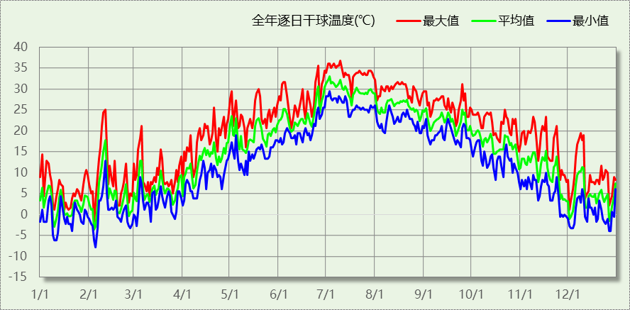

逐月辐照量表
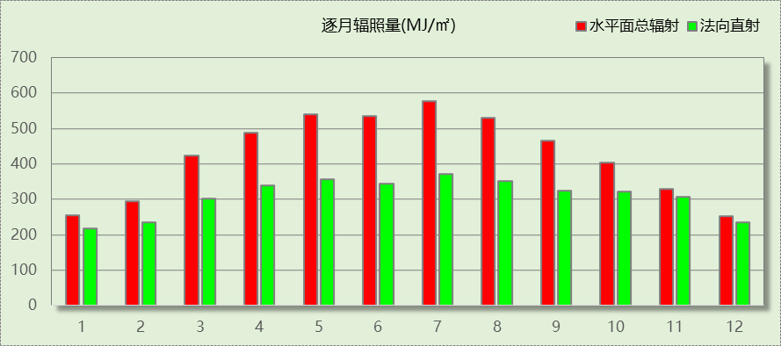

峰值工况
气象数据 | 时刻 | 干球温度(℃) | 湿球温度(℃) | 含湿量(g/kg) | 焓值(kj/kg)
最热 | 07月09日14时 | 36.7 | 27.8 | 20.3 | 89.0
最冷 | 02月04日06时 | -7.8 | -8.3 | 1.6 | -3.8

建筑大样

西南轴侧图

东南轴侧图

西北轴侧图

东北轴侧图

围护结构

工程材料

普通材料
材料名称 | 导热系数λ | 蓄热系数S | 密度ρ | 比热容Cp | 蒸汽渗透  系数u | 数据来源
材料名称 | W/(m.K) | W/(㎡.K) | kg/m³ | J/(kg.K) | g/(m.h.kPa) | 数据来源
水泥砂浆 | 0.930 | 11.370 | 1800.0 | 1050.0 | 0.0210 | 民用建筑热工设计规范 GB50176-2016
抹面砂浆 | 0.930 | 11.306 | 1800.0 | 1050.0 | 0.0140 | 民用建筑热工设计规范 GB50176-2016
防水砂浆 | 0.930 | 11.370 | 1800.0 | 1050.0 | 0.0210 | 民用建筑热工设计规范 GB50176-2016
石灰砂浆 | 0.810 | 10.070 | 1600.0 | 1050.0 | 0.0443 | 民用建筑热工设计规范 GB50176-2016
钢筋混凝土 | 1.740 | 17.200 | 2500.0 | 920.0 | 0.0158 | 民用建筑热工设计规范 GB50176-2016
TD3-90钢筋桁架楼承板 | 1.740 | 17.200 | 2500.0 | 920.0 | 0.0158 | 民用建筑热工设计规范 GB50176-2016
细石混凝土（内配筋） | 1.740 | 17.200 | 2500.0 | 920.0 | 0.0158 | 民用建筑热工设计规范 GB50176-2016
细石混凝土 | 1.740 | 17.200 | 2500.0 | 920.0 | 0.0158 | 民用建筑热工设计规范 GB50176-2016
岩棉板（夏热冬冷地区） | 0.040 | 0.700 | 140.0 | 1203.2 | 0.4880 | JGJT 480-2019
挤塑聚苯板(XPS) | 0.030 | 0.540 | 25.0 | 5346.4 | 0.0162 | 民用建筑热工设计规范 GB50176-2016
陶粒混凝土找坡 | 0.890 | 10.360 | 1600.0 | 1036.4 | 0.0315 | 民用建筑热工设计规范 GB50176-2016
砂加气混凝土砌块B06 | 0.190 | 2.790 | 600.0 | 938.9 | 0.1200 | DGJ32TJ107-2010
ALC外墙板 | 0.170 | 2.180 | 650.0 | 591.4 | 0.1200 | 民用建筑热工设计规范 GB50176-2016

其他材料
材料名称 | 厚度 | 热阻R | 太阳辐射吸收系数 | 备注
材料名称 | mm | (㎡K)/W | 太阳辐射吸收系数 | 备注
胶粘剂 | － | － | －
饰面层 | － | － | －
干挂铝板 | － | － | －
防水卷材 | － | － | －
轻钢主龙骨+副龙骨 | － | － | －
锚固件固定 | － | － | －
高分子防水透气层 | － | － | －

屋顶

保温平屋面：挤塑聚苯板(XPS)+钢筋混凝土
材料名称  （由上到下） | 厚度δ | 导热系数λ | 蓄热系数S | 修正  系数 | 热阻R | 热惰性  指标
材料名称  （由上到下） | (mm) | W/(m.K) | W/(㎡.K) | α | (㎡K)/W | D=R*S
细石混凝土 | 40 | 1.740 | 17.200 | 1.00 | 0.023 | 0.395
挤塑聚苯板(XPS) | 100 | 0.030 | 0.540 | 1.25 | 2.667 | 1.800
防水卷材 | 1 | － | － | － | － | －
陶粒混凝土找坡 | 30 | 0.890 | 10.360 | 1.50 | 0.022 | 0.349
钢筋混凝土 | 120 | 1.740 | 17.200 | 1.00 | 0.069 | 1.186
各层之和∑ | 291 | － | － | － | 2.781 | 3.731
外表面太阳辐射吸收系数 | 0.70
传热系数K=1/(0.15+∑R) | 0.34

天窗类型
序号 | 构造名称 | 构造编号 | 传热系数 | 夏季综合  太阳得热系数 | 冬季综合  太阳得热系数 | 备注
1 | 65系列内平开塑料窗(5+12Ar+5Low-E+12Ar+5Low-E) | 66 | 1.20 | 0.27 | 0.27
平均 |  |  | 1.20 | 0.27 | 0.27

外墙

外墙相关构造

外墙（填充墙）构造一
材料名称  （由外到内） | 厚度δ | 导热系数λ | 蓄热系数S | 修正  系数 | 热阻R | 热惰性  指标
材料名称  （由外到内） | (mm) | W/(m.K) | W/(㎡.K) | α | (㎡K)/W | D=R*S
干挂铝板 | 1 | － | － | － | － | －
轻钢主龙骨+副龙骨 | 1 | － | － | － | － | －
锚固件固定 | 1 | － | － | － | － | －
高分子防水透气层 | 1 | － | － | － | － | －
岩棉板（夏热冬冷地区） | 30 | 0.040 | 0.700 | 1.20 | 0.625 | 0.525
防水砂浆 | 10 | 0.930 | 11.370 | 1.00 | 0.011 | 0.122
ALC外墙板 | 200 | 0.170 | 2.180 | 1.10 | 1.070 | 2.565
各层之和∑ | 244 | － | － | － | 1.705 | 3.212
外表面太阳辐射吸收系数 | 0.70
传热系数K=1/(0.15+∑R) | 0.54

外墙（剪力墙）构造一
材料名称  （由外到内） | 厚度δ | 导热系数λ | 蓄热系数S | 修正  系数 | 热阻R | 热惰性  指标
材料名称  （由外到内） | (mm) | W/(m.K) | W/(㎡.K) | α | (㎡K)/W | D=R*S
干挂铝板 | 1 | － | － | － | － | －
轻钢主龙骨+副龙骨 | 1 | － | － | － | － | －
锚固件固定 | 1 | － | － | － | － | －
高分子防水透气层 | 1 | － | － | － | － | －
岩棉板（夏热冬冷地区） | 30 | 0.040 | 0.700 | 1.20 | 0.625 | 0.525
防水砂浆 | 10 | 0.930 | 11.370 | 1.00 | 0.011 | 0.122
ALC外墙板 | 200 | 0.170 | 2.180 | 1.10 | 1.070 | 2.565
各层之和∑ | 244 | － | － | － | 1.705 | 3.212
外表面太阳辐射吸收系数 | 0.75
传热系数K=1/(0.15+∑R) | 0.54

外墙平均热工特性
1. 南向
构造名称 | 构件  类型 | 面积(㎡) | 面积所占比例 | 传热系数K  W / (㎡K) | 热惰性  指标D | 太阳辐射  吸收系数
外墙（填充墙）构造一 | 主墙体 | 249.01 | 0.882 | 0.54 | 3.21 | 0.70
外墙（剪力墙）构造一 | 外墙（剪力墙） | 33.25 | 0.118 | 0.54 | 3.21 | 0.75
合计 |  | 282.26 | 1.000 | 0.54 | 3.21 | 0.71
平均传热系数K | 0.54 × 1.10 = 0.59
2. 北向
构造名称 | 构件  类型 | 面积(㎡) | 面积所占比例 | 传热系数K  W / (㎡K) | 热惰性  指标D | 太阳辐射  吸收系数
外墙（填充墙）构造一 | 主墙体 | 280.85 | 0.766 | 0.54 | 3.21 | 0.70
外墙（剪力墙）构造一 | 外墙（剪力墙） | 85.75 | 0.234 | 0.54 | 3.21 | 0.75
合计 |  | 366.60 | 1.000 | 0.54 | 3.21 | 0.71
平均传热系数K | 0.54 × 1.10 = 0.59
3. 东向
构造名称 | 构件  类型 | 面积(㎡) | 面积所占比例 | 传热系数K  W / (㎡K) | 热惰性  指标D | 太阳辐射  吸收系数
外墙（填充墙）构造一 | 主墙体 | 394.49 | 0.883 | 0.54 | 3.21 | 0.70
外墙（剪力墙）构造一 | 外墙（剪力墙） | 52.50 | 0.117 | 0.54 | 3.21 | 0.75
合计 |  | 446.99 | 1.000 | 0.54 | 3.21 | 0.71
平均传热系数K | 0.54 × 1.10 = 0.59
4. 西向
构造名称 | 构件  类型 | 面积(㎡) | 面积所占比例 | 传热系数K  W / (㎡K) | 热惰性  指标D | 太阳辐射  吸收系数
外墙（填充墙）构造一 | 主墙体 | 447.87 | 0.908 | 0.54 | 3.21 | 0.70
外墙（剪力墙）构造一 | 外墙（剪力墙） | 45.50 | 0.092 | 0.54 | 3.21 | 0.75
合计 |  | 493.37 | 1.000 | 0.54 | 3.21 | 0.70
平均传热系数K | 0.54 × 1.10 = 0.59
5. 总体
构造名称 | 构件  类型 | 面积(㎡) | 面积所占比例 | 传热系数K  W / (㎡K) | 热惰性  指标D | 太阳辐射  吸收系数
外墙（填充墙）构造一 | 主墙体 | 1372.22 | 0.863 | 0.54 | 3.21 | 0.70
外墙（剪力墙）构造一 | 外墙（剪力墙） | 217.00 | 0.137 | 0.54 | 3.21 | 0.75
合计 |  | 1589.22 | 1.000 | 0.54 | 3.21 | 0.71
平均传热系数K | 0.54 × 1.10 = 0.59

外窗热工

外窗
序号 | 构造名称 | 构造  编号 | 传热  系数 | 窗遮阳  系数 | 可见光  透射比 | 数据来源
1 | 65系列内平开塑料窗(5+12Ar+5Low-E+12Ar+5Low-E) | 65 | 1.20 | 0.32 | 0.620 | GB/T 51350-2019
1 | 65系列内平开塑料窗(5+12Ar+5Low-E+12Ar+5Low-E) | 窗编号
1 | 65系列内平开塑料窗(5+12Ar+5Low-E+12Ar+5Low-E) | 幕墙
2 | 60系列内外开下悬铝合金窗[5Low-E+9Ar+5Low-E+9A+5] | 18 | 1.60 | 0.32 | 0.620 | 建筑节能门窗 16J607
2 | 60系列内外开下悬铝合金窗[5Low-E+9Ar+5Low-E+9A+5] | 窗编号
2 | 60系列内外开下悬铝合金窗[5Low-E+9Ar+5Low-E+9A+5] | C0620，C0920，C1220，C1520，C1820，C2020，C2420，C2520，C2720，C3020，C3520，，C2120

外遮阳类型
已启用环境遮阳.

平板遮阳
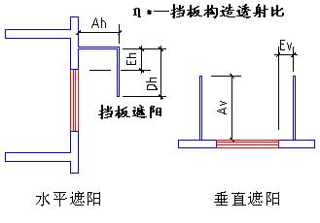
序号 | 编号 | 水平挑出Ah (m) | 距离上沿Eh (m) | 垂直挑出Av (m) | 距离边沿Ev (m) | 挡板高Dh (m) | 挡板透射η*
1 | 平板遮阳0 | 0.000 | 0.000 | 0.400 | 0.000 | 0.000 | 0.000

百叶遮阳
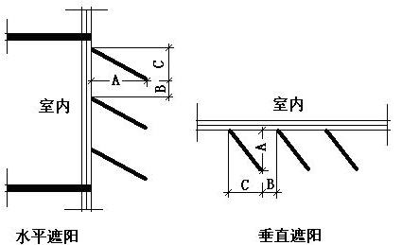
序号 | 编号 | 挑出  A (m) | 百叶间距  D (m) | 下垂  C (m)
1 | 百叶遮阳0 | 0.100 | 0.200 | 0.100

总体热工性能
朝向 | 面积 | 传热系数 | 夏季综合  太阳得热系数 | 冬季综合  太阳得热系数 | 窗墙比 | 标准要求 | 结论
南向 | 230.17 | 1.37 | 0.28 | 0.28 | 0.44 | K≤2.20, SHGCSum≤0.15, SHGCWin≥0.40 | 不需要
北向 | 182.36 | 1.47 | 0.28 | 0.28 | 0.32 | K≤2.20, SHGCSum≤0.15, SHGCWin≥0.40 | 不需要
东向 | 287.54 | 1.38 | 0.28 | 0.28 | 0.38 | K≤2.20, SHGCSum≤0.15, SHGCWin≥0.40 | 不需要
西向 | 179.76 | 1.60 | 0.28 | 0.28 | 0.26 | K≤2.20, SHGCSum≤0.15, SHGCWin≥0.40 | 不需要
综合平均 | 879.84 | 1.44 | 0.28 | 0.28 | 0.35
标准依据 | 《近零能耗建筑技术标准》(GB/T51350-2019)第6.1.5条
标准要求 | K和SHGC值可按表6.1.5-2选取
结论 | 不需要
注：本表所统计的外窗包含凸窗。

外窗气密性
最不利气密性等级 | 6级（窗编号：C0920）
外窗气密性措施
标准依据 | 《近零能耗建筑技术标准》第6.1.4条，分级与检测方法《建筑幕墙、门窗通用技术条件》(GB/T31433-2015)
标准要求 | 外窗及外门户门气密性不宜低于《建筑幕墙、门窗通用技术条件》(GB/T31433-2015)的8级
结论 | 不适宜

外门气密性
最不利气密性等级 | 6级（窗编号：M2125）
外门气密性措施
标准依据 | 《近零能耗建筑技术标准》第6.1.4条，分级与检测方法《建筑幕墙、门窗通用技术条件》(GB/T31433-2015)
标准要求 | 外窗及外门户门气密性不宜低于《建筑幕墙、门窗通用技术条件》(GB/T31433-2015)的6级
结论 | 适宜

户门气密性
最不利气密性等级 | －
户门气密性措施
标准依据 | 《近零能耗建筑技术标准》第6.1.4条，分级与检测方法《建筑幕墙、门窗通用技术条件》(GB/T31433-2015)
标准要求 | 外窗及外门户门气密性不宜低于《建筑幕墙、门窗通用技术条件》(GB/T31433-2015)的6级
结论 | －

规定项检查
序号 | 检查项 | 结论
1 | 屋顶 | 不需要
2 | 天窗类型 | 不需要
3 | 外墙 | 不需要
4 | 外窗热工 | 不需要
5 | 外窗气密性 | 不适宜
6 | 外门气密性 | 适宜
7 | 户门气密性 | 适宜

围护结构概况

 |  | 设计建筑 |  |  | 基准建筑
屋顶传热系数K  和热惰性指标 D |  | 0.34  3.73 |  |  | 0.50  3.10
外墙传热系数K  和热惰性指标 D |  | 0.59  3.21 |  |  | 0.80  2.70
挑空(或架空)楼板传热系数K  和热惰性指标 D |  | 0.68  2.36 |  |  | 0.70  2.31
天窗传热系数K  和太阳得热系数 SHGC |  | 1.20  0.27 |  |  | 2.60  0.30
外窗（包括透明幕墙） | 朝向 | 窗墙比 | 传热  系数 | 太阳得热系数 | 窗墙比 | 传热  系数 | 太阳得热系数
外窗（包括透明幕墙） | 南向 | 0.44 | 1.37 | 0.28 | 0.31 | 2.60 | 0.40
外窗（包括透明幕墙） | 北向 | 0.32 | 1.47 | 0.28 | 0.31 | 2.60 | 0.44
外窗（包括透明幕墙） | 东向 | 0.38 | 1.38 | 0.28 | 0.31 | 2.60 | 0.40
外窗（包括透明幕墙） | 西向 | 0.26 | 1.60 | 0.28 | 0.26 | 3.00 | 0.44
备注：
1. 传热系数的单位W/(m2.k)，其他参数无量纲.
2. 屋顶和外墙的传热系数K和热情性指标D指平均值.

设计建筑

房间类型

房间参数表
房间类型 | 空调  温度℃ | 供暖  温度℃ | 新风量 | 渗透风  换气次数 | 人员密度 | 照明功率  密度 | 电器设备  功率
一般商店 | 26 | 20 | 30(m³/h.人) | 0(次/h) | 2.5(㎡/人) | 9(W/㎡) | 13(W/㎡)
书库 | 26 | 20 | 30(m³/h.人) | 0(次/h) | 10(㎡/人) | 8(W/㎡) | 13(W/㎡)
会议室 | 26 | 20 | 30(m³/h.人) | 0(次/h) | 3.33(㎡/人) | 8(W/㎡) | 5(W/㎡)
展示区 | 26 | 20 | 30(m³/h.人) | 0(次/h) | 20(㎡/人) | 5(W/㎡) | 0(W/㎡)
报告厅 | 26 | 20 | 30(m³/h.人) | 0(次/h) | 4(㎡/人) | 13.5(W/㎡) | 20(W/㎡)
普通办公室 | 26 | 20 | 30(m³/h.人) | 0(次/h) | 10(㎡/人) | 8(W/㎡) | 13(W/㎡)
空房间 | － | － | 20(m³/h.人) | 0(次/h) | 50(㎡/人) | 0(W/㎡) | 0(W/㎡)
空房间 | － | － | 20(m³/h.人) | 0(次/h) | 50(㎡/人) | 0(W/㎡) | 0(W/㎡)
阅览室 | 26 | 20 | 30(m³/h.人) | 0(次/h) | 2.5(㎡/人) | 8(W/㎡) | 5(W/㎡)
餐厅 | 26 | 20 | 30(m³/h.人) | 0(次/h) | 10(㎡/人) | 8(W/㎡) | 13(W/㎡)

作息时间表
详见附录

系统类型

系统分区
系统编号 | 系统类型 | 制冷  SEER | 制热  HSPF | 面积(㎡) | 包含的房间
默认 | 双管制风机盘管 | － | － | 0.00
Sys | 双管制风机盘管 | － | － | 2922.85 | X021(1),X020(1),X019(1),X018(1),X017(1),X016(1),X015(1),X014(1),X013(1),X012(1),X011(1),X010(1),X009(1),X008(1),X007(1),X006(1),X004(1),2005(2),X048(2),X045(2),X044(2),X042(2),X039(2),X037(2),X034(2),X032(2),X028(2),X025(2),X022(2),X020(2),X015(2),X047(3),X043(3),X041(3),X040(3),X038(3),X036(3),X033(3),X031(3),X027(3),X026(3),X024(3),X023(3),X021(3),X018(3),X016(3),X006(3),X046(4),X035(4),X030(4),X029(4),X019(4),X012(4)

热回收参数
系统编号 | 热回收 | 供冷 |  | 供暖
系统编号 | 热回收 | 回收效率 | 启动温(焓)差 | 回收效率 | 启动温(焓)差
默认 | 无 | － | － | － | －
Sys | 全热回收 | 0.50 | 5℃ | 0.55 | 5(℃)

制冷系统

默认冷源

供应的系统
系统编号 | Sys

冷水机组
名称 | 类型 | 额定耗电量  (kW) | 额定制冷量  (kW) | 额定性能系数  (COP) | 台数
机组1 | 地源/水源热泵 | 100 | 500 | 5.00 | 5

水泵系统
类型 | 调节 | 流量  (m3/h) | 扬程  (m) | 设计工作效率(%) | 输入功率  (kW) | 冷却塔耗电比  (kWh/m3) | 台数
冷却水泵 | 单速 | 320 | 25 | 80 | 31.3 | 0.03 | 1
冷冻水泵 | 单速 | 320 | 30 | 80 | 37.6 | － | 1

运行工况
负载率  (%) | 机组制冷量  (kW) | 机组功率  (kW) | 性能系数  (COP) | 冷却水泵功率  (kW) | 冷冻水泵功率  (kW) | 冷却塔功率  (kW)
20 | 500 | 25 | 20.00 | 31.3 | 37.6 | 10
40 | 1000 | 48 | 20.83 | 31.3 | 37.6 | 10
60 | 1500 | 68 | 22.06 | 31.3 | 37.6 | 10
80 | 2000 | 80 | 25.00 | 31.3 | 37.6 | 10
100 | 2500 | 100 | 25.00 | 31.3 | 37.6 | 10

制冷能耗
负荷区间  (%) | 区间负荷  (kWh) | 运行时长(h) | 制冷机组  (kWh) | 平均性能系数(COP) | 冷却水泵  (kWh) | 冷冻水泵  (kWh) | 冷却塔  (kWh)
0~20 | 155423 | 609 | 7771 | 20.00 | 19062 | 22898 | 6090
20~40 | 523 | 1 | 26 | 20.04 | 31 | 38 | 10
40~60 | 0 | 0 | 0 | 0.00 | 0 | 0 | 0
60~80 | 0 | 0 | 0 | 0.00 | 0 | 0 | 0
80~100 | 0 | 0 | 0 | 0.00 | 0 | 0 | 0
>100 | 0 | 0 | 0 | － | 0 | 0 | 0
合计 | 155946 | 610 | 7797 |  | 19093 | 22936 | 6100

供暖系统

默认热源

供应的系统
系统编号 | Sys

热泵系统

热泵机组
名称 | 类型 | 额定耗电量(kW) | 额定制热量(kW) | 额定性能系数 COP | 台数
热泵机组 | 地源热泵 | 125 | 500 | 4.00 | 5

热水循环泵
类型 | 流量(m3/h) | 扬程(m) | 设计工作效率(%) | 输入功率(kW) | 台数
单速 | 320 | 30 | 80 | 37.6 | 1

运行工况
负载率(%) | 机组制热量(kW) | 机组功率(kW) | 性能系数(COP) | 供暖水泵功率(kW) | 热源侧水泵功率(kW)
20 | 500 | 16.8 | 29.76 | 37.6 | 8
40 | 1000 | 37 | 27.03 | 37.6 | 8
60 | 1500 | 55.5 | 27.03 | 37.6 | 8
80 | 2000 | 84.1 | 23.78 | 37.6 | 8
100 | 2500 | 123.3 | 20.28 | 37.6 | 8

制热能耗
负荷区间  (%) | 区间负荷  (kWh) | 运行时长  (h) | 平均性能系数  (COP) | 热泵机组  (kWh) | 供暖水泵  (kWh) | 热源侧水泵  (kWh)
0~20 | 76452 | 713 | 29.76 | 2569 | 26809 | 5704
20~40 | 0 | 0 | 0.00 | 0 | 0 | 0
40~60 | 0 | 0 | 0.00 | 0 | 0 | 0
60~80 | 0 | 0 | 0.00 | 0 | 0 | 0
80~100 | 0 | 0 | 0.00 | 0 | 0 | 0
>100 | 0 | 0 | － | 0 | 0 | 0
合计 | 76452 | 713 |  | 2569 | 26809 | 5704

照明
房间类型 | 单位面积电耗  (kWh/㎡) | 房间个数 | 房间合计面积  (㎡) | 合计电耗  (kWh)
一般商店 | 36.30 | 1 | 19 | 702
书库 | 24.00 | 7 | 281 | 6743
会议室 | 18.04 | 3 | 185 | 3331
展示区 | 15.00 | 2 | 251 | 3771
报告厅 | 40.50 | 1 | 79 | 3218
普通办公室 | 24.00 | 5 | 248 | 5951
空房间 | 0.00 | 97 | 6364 | 0
阅览室 | 18.04 | 32 | 1990 | 35906
餐厅 | 24.00 | 2 | 39 | 928
总计 |  |  |  | 60550

电梯

直梯
名称 | 特定能量消耗(mWh/kgm) | 额定载重量(kg) | 速度(m/s) | 待机功率(W) | 运行时长(h/天) | 年运行天数 | 数量 | 全年电耗  (kWh)
直梯1 | 1.26 | 1350 | 1.75 | 200 | 1.5 | 265 | 3 | 16357
总计 |  |  |  |  |  |  |  | 16357

光伏发电
月 | 发电量(kWh)
1 | 16360
2 | 20660
3 | 22660
4 | 21370
5 | 23400
6 | 21440
7 | 24180
8 | 22600
9 | 23330
10 | 22580
11 | 15280
12 | 16240
总计 | 250100

负荷分项统计
分类 | 围护传热 | 室内得热 | 窗日射 | 新风/渗透 | 热回收 | 合计
供暖(kWh/㎡) | -5.00 | 2.55 | 0.59 | -10.84 | 4.73 | -7.96
供冷(kWh/㎡) | 2.25 | 2.61 | 0.58 | 13.57 | -2.77 | 16.25
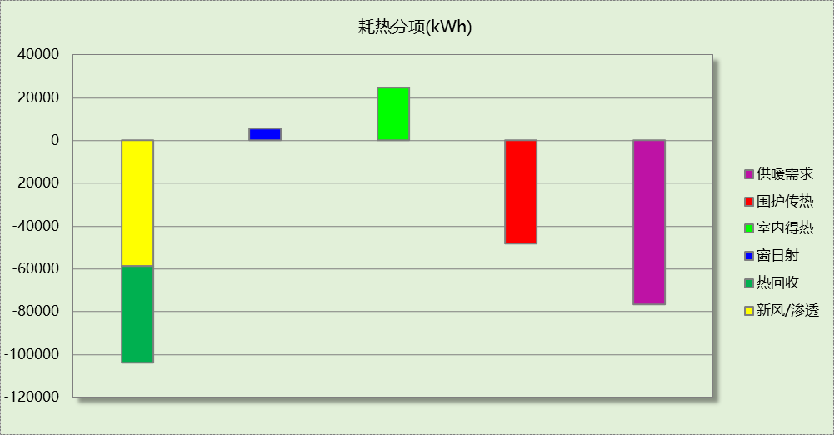
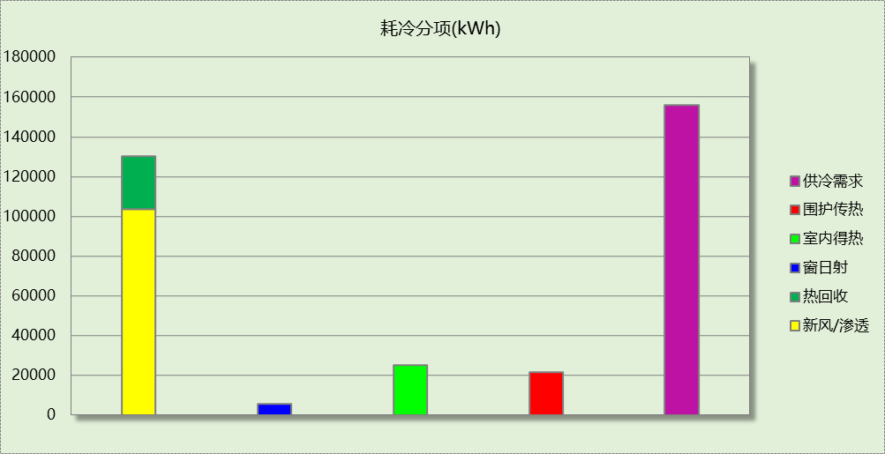

逐月负荷表
月份 | 供暖(kWh) | 供冷(kWh) | 热负荷  峰值(kW) | 热负荷  峰值时刻 | 冷负荷  峰值(kW) | 冷负荷  峰值时刻
1月 | 30251 | 0 | 268.135 | 1月21日9时 | 0.000 | --
2月 | 23438 | 0 | 329.924 | 2月4日9时 | 0.000 | --
3月 | 0 | 0 | 0.000 | -- | 0.000 | --
4月 | 0 | 0 | 0.000 | -- | 0.000 | --
5月 | 0 | 0 | 0.000 | -- | 0.000 | --
6月 | 0 | 15545 | 0.000 | -- | 387.606 | 6月28日15时
7月 | 0 | 75008 | 0.000 | -- | 523.356 | 7月9日9时
8月 | 0 | 65393 | 0.000 | -- | 419.729 | 8月19日9时
9月 | 0 | 0 | 0.000 | -- | 0.000 | --
10月 | 0 | 0 | 0.000 | -- | 0.000 | --
11月 | 0 | 0 | 0.000 | -- | 0.000 | --
12月 | 22762 | 0 | 284.119 | 12月2日9时 | 0.000 | --
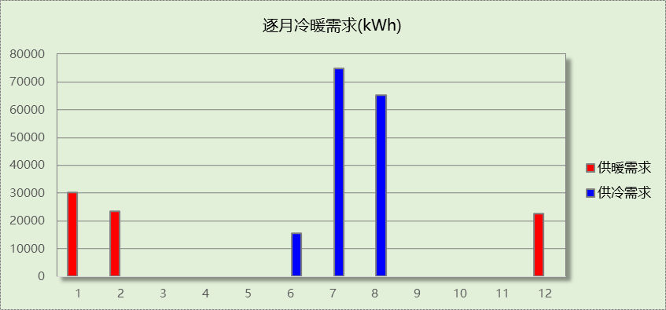
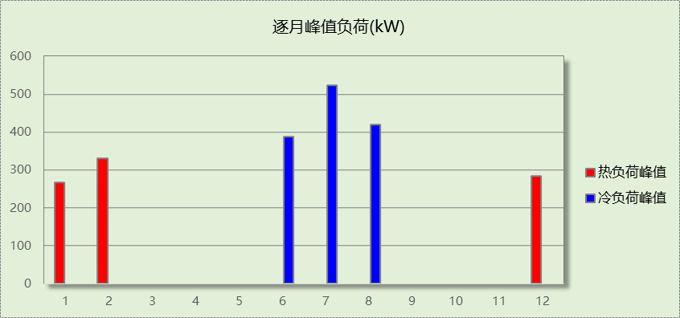

基准建筑

房间类型

房间参数表
房间类型 | 空调  温度℃ | 供暖  温度℃ | 新风量 | 渗透风  换气次数 | 人员密度 | 照明功率  密度 | 电器设备  功率
一般商店 | 26 | 20 | 30(m³/h.人) | 0(次/h) | 2.5(㎡/人) | 10(W/㎡) | 13(W/㎡)
书库 | 26 | 20 | 30(m³/h.人) | 0(次/h) | 10(㎡/人) | 9(W/㎡) | 13(W/㎡)
会议室 | 26 | 20 | 30(m³/h.人) | 0(次/h) | 3.33(㎡/人) | 9(W/㎡) | 5(W/㎡)
展示区 | 26 | 20 | 30(m³/h.人) | 0(次/h) | 20(㎡/人) | 5(W/㎡) | 0(W/㎡)
报告厅 | 26 | 20 | 30(m³/h.人) | 0(次/h) | 4(㎡/人) | 15(W/㎡) | 20(W/㎡)
普通办公室 | 26 | 20 | 30(m³/h.人) | 0(次/h) | 10(㎡/人) | 9(W/㎡) | 13(W/㎡)
空房间 | － | － | 20(m³/h.人) | 0(次/h) | 50(㎡/人) | 0(W/㎡) | 0(W/㎡)
空房间 | － | － | 20(m³/h.人) | 0(次/h) | 50(㎡/人) | 0(W/㎡) | 0(W/㎡)
阅览室 | 26 | 20 | 30(m³/h.人) | 0(次/h) | 2.5(㎡/人) | 10(W/㎡) | 5(W/㎡)
餐厅 | 26 | 20 | 30(m³/h.人) | 0(次/h) | 10(㎡/人) | 9(W/㎡) | 13(W/㎡)

作息时间表
同设计建筑

系统类型
系统编号 | 系统类型 | 制冷  SEER | 制热  HSPF | 面积(㎡) | 包含的房间
默认 | 双管制风机盘管 | － | － | 同设计建筑 | 同设计建筑
Sys | 双管制风机盘管 | － | － | 同设计建筑 | 同设计建筑

制冷系统

默认冷源

供应的系统
系统编号 | Sys

冷水机组
名称 | 类型 | 额定  耗电量(kW) | 额定  制冷量(kW) | 额定性  能系数  (COP) | 台数 | 全年  供冷量(kWh) | 综合部分  负荷性能系数(IPLV) | 电耗  (kWh)
机组1 | 水冷-螺杆式冷水机组 | 21.83 | 104.77 | 4.80 | 5 | 194015 | 5.55 | 34958
合计 |  |  |  |  |  |  |  | 34958

冷却水泵
机组名称 | 冷水机组  制冷量(kW) | 机组性能  系数(COP) | 冷凝负荷(kW) | 输送能效比 | 运行时长  (h) | 水泵电耗  (kWh)
机组1 | 524 | 4.80 | 633 | 0.0214 | 666 | 9022
合计 | 524 |  | 633 |  |  | 9022

冷冻水泵
机组名称 | 机组制冷量(kW) | 输送能效比 | 运行时长(h) | 水泵电耗(kWh)
机组1 | 524 | 0.0241 | 666 | 8408
合计 | 524 |  |  | 8408

冷却塔
类型 | 机组制冷量(kW) | 冷却塔风机单位  电耗制冷量(kW/kW) | 冷却塔风机  功率(kW) | 运行时长(h) | 冷却塔电耗  (kWh)
冷却塔 | 524 | 170 | 3.08 | 666 | 2052

供暖系统

默认热源

供应的系统
系统编号 | Sys

热水锅炉能耗
燃料类型 | 容量  (MW) | 台数 | 累计热负荷  (kWh) | 锅炉  热效率 | 外网热  输送效率 | 天然气热值(kWh/m3) | 天然气消耗(m3)
燃气 | 0.38 | 1 | 140621 | 0.88 | 0.92 | 9.85 | 17633.70

热水循环水泵能耗
锅炉制热量(kW) | 输送能效比 | 运行时长(h) | 供暖水泵电耗(kWh)
382 | 0.00433 | 732 | 1210

照明
房间类型 | 单位面积电耗  (kWh/㎡) | 房间个数 | 房间合计面积  (㎡) | 合计电耗  (kWh)
一般商店 | 40.33 | 1 | 19 | 780
书库 | 27.00 | 7 | 281 | 7586
会议室 | 20.30 | 3 | 185 | 3748
展示区 | 15.00 | 2 | 251 | 3771
报告厅 | 45.00 | 1 | 79 | 3575
普通办公室 | 27.00 | 5 | 248 | 6695
空房间 | 0.00 | 97 | 6364 | 0
阅览室 | 22.55 | 32 | 1990 | 44882
餐厅 | 27.00 | 2 | 39 | 1044
总计 |  |  |  | 72081

电梯

直梯
名称 | 特定能量消耗(mWh/kgm) | 额定载重量(kg) | 速度(m/s) | 待机功率(W) | 运行时长(h/天) | 年运行天数 | 数量 | 全年电耗  (kWh)
直梯1 | 1.26 | 1350 | 1.75 | 200 | 1.5 | 265 | 3 | 16357
总计 |  |  |  |  |  |  |  | 16357

负荷分项统计
分类 | 围护传热 | 室内得热 | 窗日射 | 新风/渗透 | 热回收 | 合计
供暖(kWh/㎡) | -7.53 | 2.84 | 0.90 | -10.85 | 0.00 | -14.65
供冷(kWh/㎡) | 2.20 | 3.07 | 0.93 | 14.01 | 0.00 | 20.21
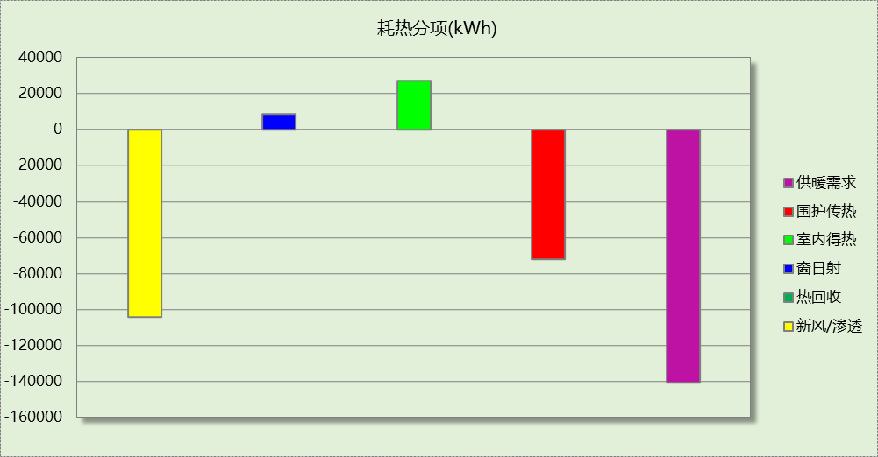
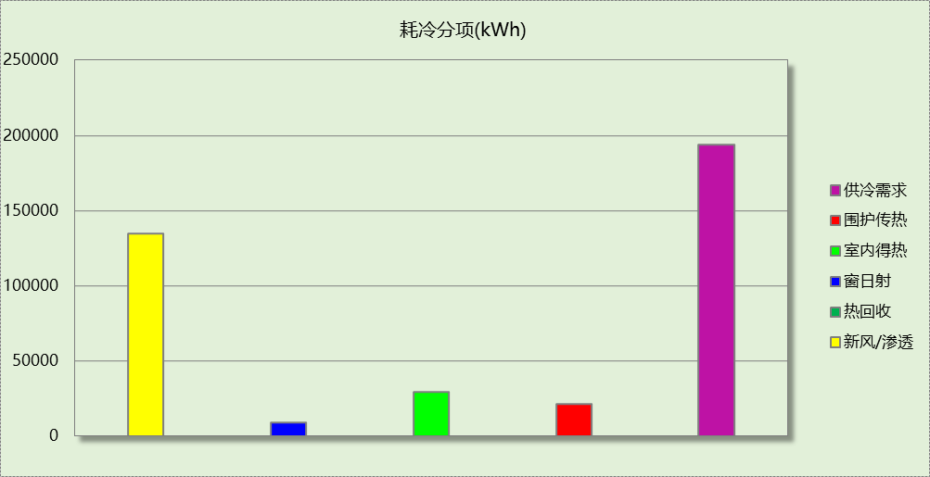

逐月负荷表
月份 | 供暖(kWh) | 供冷(kWh) | 热负荷  峰值(kW) | 热负荷  峰值时刻 | 冷负荷  峰值(kW) | 冷负荷  峰值时刻
1月 | 55575 | 0 | 427.912 | 1月21日9时 | 0.000 | --
2月 | 41130 | 0 | 535.618 | 2月4日9时 | 0.000 | --
3月 | 0 | 0 | 0.000 | -- | 0.000 | --
4月 | 0 | 0 | 0.000 | -- | 0.000 | --
5月 | 0 | 0 | 0.000 | -- | 0.000 | --
6月 | 0 | 21251 | 0.000 | -- | 399.168 | 6月28日16时
7月 | 0 | 100635 | 0.000 | -- | 538.958 | 7月9日9时
8月 | 0 | 72129 | 0.000 | -- | 418.075 | 8月19日18时
9月 | 0 | 0 | 0.000 | -- | 0.000 | --
10月 | 0 | 0 | 0.000 | -- | 0.000 | --
11月 | 0 | 0 | 0.000 | -- | 0.000 | --
12月 | 43916 | 0 | 455.427 | 12月2日9时 | 0.000 | --
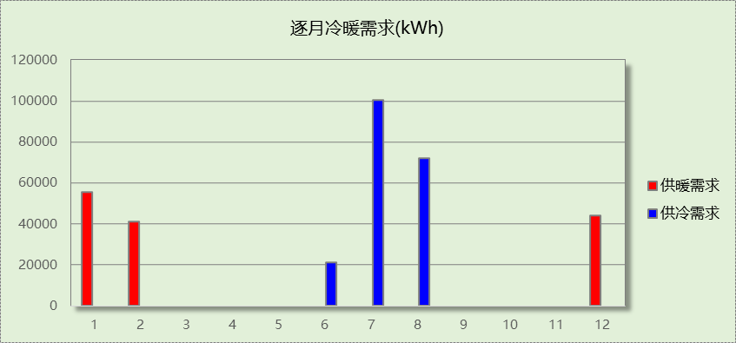
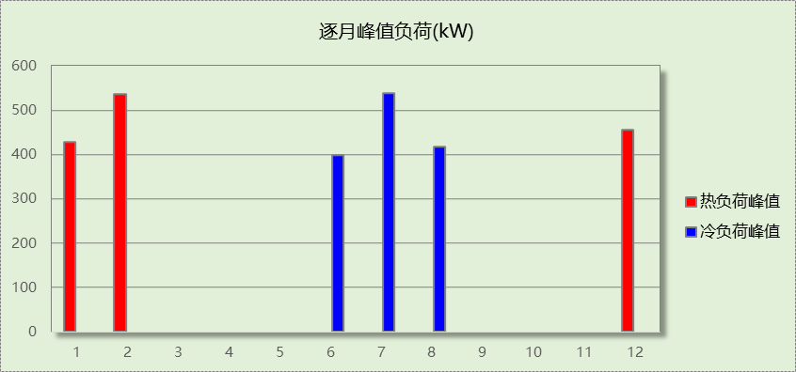

能效结果

建筑能耗
设计建筑
用能分类 |  |  | 能耗值 | 一次能源(kWh/㎡)
电力(kWh/㎡) | 供  冷 | 中央冷源 | 0.81 | 2.11
电力(kWh/㎡) | 供  冷 | 冷却水泵 | 1.99 | 5.17
电力(kWh/㎡) | 供  冷 | 冷冻水泵 | 2.39 | 6.21
电力(kWh/㎡) | 供  冷 | 冷却塔 | 0.64 | 1.66
电力(kWh/㎡) | 供  冷 | 多联机/单元式空调 | 0.00 | 0.00
电力(kWh/㎡) | 供  暖 | 中央热源 | 0.27 | 0.70
电力(kWh/㎡) | 供  暖 | 供暖水泵 | 2.79 | 7.25
电力(kWh/㎡) | 供  暖 | 多联机/单元式热泵 | 0.00 | 0.00
电力(kWh/㎡) | 供  暖 | 热源侧水泵 | 0.59 | 1.53
电力(kWh/㎡) | 照明 |  | 6.31 | 16.41
电力(kWh/㎡) | 生活热水 |  | 0.00 | 0.00
电力(kWh/㎡) | 电梯 |  | 1.70 | 4.42
标准煤(kgce/㎡) | 供暖锅炉 |  | 0.00 | 0.00
天然气(m³/㎡) | 供暖锅炉 |  | 0.00 | 0.00
天然气(m³/㎡) | 生活热水 |  | 0.00 | 0.00
市政热力(kWh/㎡) | 市政热力 |  | 0.00 | 0.00
可再生发电  (kWh/㎡) | 光伏发电 |  | 26.06 | 67.76
可再生发电  (kWh/㎡) | 风力发电 |  | 0.00 | 0.00
建筑本体能耗(一次能源) (kWh/㎡) |  |  | 45.48
建筑综合能耗(一次能源) (kWh/㎡) |  |  | 0.00

基准建筑
用能分类 |  |  | 能耗值 | 一次能源(kWh/㎡)
电力(kWh/㎡) | 供  冷 | 中央冷源 | 3.64 | 9.46
电力(kWh/㎡) | 供  冷 | 冷却水泵 | 0.94 | 2.44
电力(kWh/㎡) | 供  冷 | 冷冻水泵 | 0.88 | 2.29
电力(kWh/㎡) | 供  冷 | 冷却塔 | 0.21 | 0.55
电力(kWh/㎡) | 供  冷 | 多联机/单元式空调 | 0.00 | 0.00
电力(kWh/㎡) | 供  暖 | 中央热源 | 0.00 | 0.00
电力(kWh/㎡) | 供  暖 | 供暖水泵 | 0.13 | 0.34
电力(kWh/㎡) | 供  暖 | 多联机/单元式热泵 | 0.00 | 0.00
电力(kWh/㎡) | 照明 |  | 7.51 | 19.53
电力(kWh/㎡) | 生活热水 |  | 0.00 | 0.00
电力(kWh/㎡) | 电梯 |  | 1.70 | 4.42
标准煤(kgce/㎡) | 供暖锅炉 |  | 0.00 | 0.00
天然气(m³/㎡) | 供暖锅炉 |  | 1.84 | 18.12
天然气(m³/㎡) | 生活热水 |  | 0.00 | 0.00
市政热力(kWh/㎡) | 市政热力 |  | 0.00 | 0.00
建筑本体能耗(一次能源) (kWh/㎡) |  |  | 57.12
建筑综合能耗(一次能源) (kWh/㎡) |  |  | 57.12

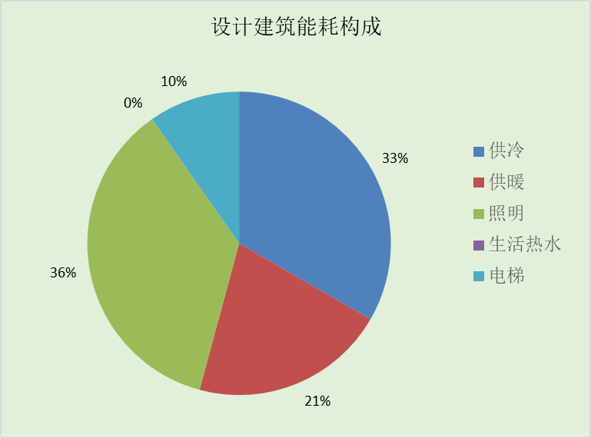
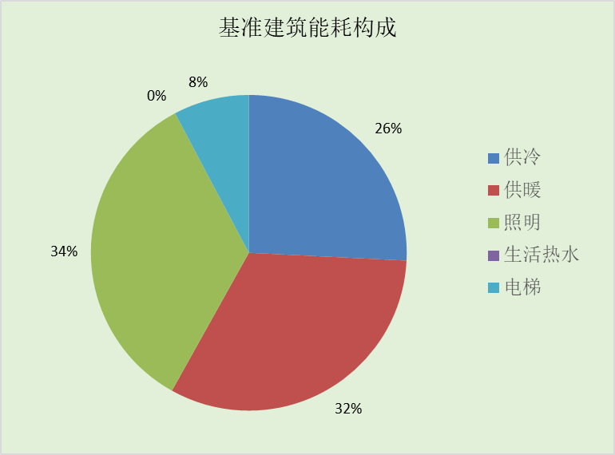
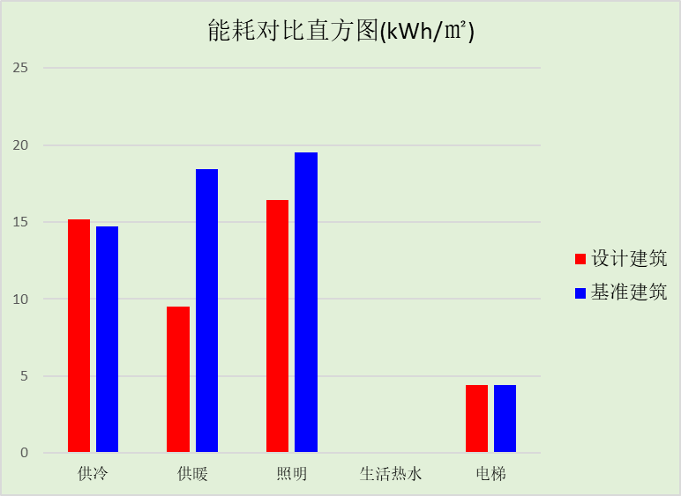

结论
 | 设计建筑 | 基准建筑
建筑本体能耗(一次能源) (kWh/㎡) | 45.48 | 57.12
建筑综合能耗(一次能源) (kWh/㎡) | 0.00 | 57.12
 | 值 | 限值
建筑本体能耗节能率(%) | 20.38 | 20.00
建筑综合能耗节能率(%) | 100.00 | 50.00
标准依据 | 《近零能耗建筑技术标准》(GB/T51350-2019)表5.0.4
标准要求 | 建筑综合节能率应≥50%; 建筑本体节能率应符合表5.0.4的要求
结论 | 满足

附录

工作日/节假日人员逐时在室率(%)

房间类型 | 1 | 2 | 3 | 4 | 5 | 6 | 7 | 8 | 9 | 10 | 11 | 12 | 13 | 14 | 15 | 16 | 17 | 18 | 19 | 20 | 21 | 22 | 23 | 24
一般商店 | 0 | 0 | 0 | 0 | 0 | 0 | 0 | 0 | 33 | 33 | 33 | 33 | 33 | 33 | 33 | 33 | 33 | 33 | 33 | 33 | 33 | 0 | 0 | 0
一般商店 | 0 | 0 | 0 | 0 | 0 | 0 | 0 | 0 | 33 | 33 | 33 | 33 | 33 | 33 | 33 | 33 | 33 | 33 | 33 | 33 | 33 | 0 | 0 | 0
书库 | 0 | 0 | 0 | 0 | 0 | 0 | 0 | 33 | 33 | 33 | 33 | 33 | 33 | 33 | 33 | 33 | 33 | 33 | 0 | 0 | 0 | 0 | 0 | 0
书库 | 0 | 0 | 0 | 0 | 0 | 0 | 0 | 0 | 0 | 0 | 0 | 0 | 0 | 0 | 0 | 0 | 0 | 0 | 0 | 0 | 0 | 0 | 0 | 0
会议室 | 0 | 0 | 0 | 0 | 0 | 0 | 0 | 17 | 17 | 17 | 17 | 17 | 17 | 17 | 17 | 17 | 17 | 17 | 0 | 0 | 0 | 0 | 0 | 0
会议室 | 0 | 0 | 0 | 0 | 0 | 0 | 0 | 0 | 0 | 0 | 0 | 0 | 0 | 0 | 0 | 0 | 0 | 0 | 0 | 0 | 0 | 0 | 0 | 0
展示区 | 0 | 0 | 0 | 0 | 0 | 0 | 0 | 33 | 33 | 33 | 33 | 33 | 33 | 33 | 33 | 33 | 33 | 33 | 0 | 0 | 0 | 0 | 0 | 0
展示区 | 0 | 0 | 0 | 0 | 0 | 0 | 0 | 0 | 0 | 0 | 0 | 0 | 0 | 0 | 0 | 0 | 0 | 0 | 0 | 0 | 0 | 0 | 0 | 0
报告厅 | 0 | 0 | 0 | 0 | 0 | 0 | 0 | 33 | 33 | 33 | 33 | 33 | 33 | 33 | 33 | 33 | 33 | 33 | 0 | 0 | 0 | 0 | 0 | 0
报告厅 | 0 | 0 | 0 | 0 | 0 | 0 | 0 | 0 | 0 | 0 | 0 | 0 | 0 | 0 | 0 | 0 | 0 | 0 | 0 | 0 | 0 | 0 | 0 | 0
普通办公室 | 0 | 0 | 0 | 0 | 0 | 0 | 0 | 33 | 33 | 33 | 33 | 33 | 33 | 33 | 33 | 33 | 33 | 33 | 0 | 0 | 0 | 0 | 0 | 0
普通办公室 | 0 | 0 | 0 | 0 | 0 | 0 | 0 | 0 | 0 | 0 | 0 | 0 | 0 | 0 | 0 | 0 | 0 | 0 | 0 | 0 | 0 | 0 | 0 | 0
空房间 | 0 | 0 | 0 | 0 | 0 | 0 | 0 | 20 | 50 | 80 | 80 | 80 | 80 | 80 | 80 | 80 | 80 | 80 | 80 | 70 | 50 | 0 | 0 | 0
空房间 | 0 | 0 | 0 | 0 | 0 | 0 | 0 | 20 | 50 | 80 | 80 | 80 | 80 | 80 | 80 | 80 | 80 | 80 | 80 | 70 | 50 | 0 | 0 | 0
空房间 | 0 | 0 | 0 | 0 | 0 | 0 | 0 | 20 | 50 | 80 | 80 | 80 | 80 | 80 | 80 | 80 | 80 | 80 | 80 | 70 | 50 | 0 | 0 | 0
空房间 | 0 | 0 | 0 | 0 | 0 | 0 | 0 | 0 | 0 | 0 | 0 | 0 | 0 | 0 | 0 | 0 | 0 | 0 | 0 | 0 | 0 | 0 | 0 | 0
阅览室 | 0 | 0 | 0 | 0 | 0 | 0 | 0 | 27 | 27 | 27 | 27 | 27 | 27 | 27 | 27 | 27 | 27 | 27 | 0 | 0 | 0 | 0 | 0 | 0
阅览室 | 0 | 0 | 0 | 0 | 0 | 0 | 0 | 0 | 0 | 0 | 0 | 0 | 0 | 0 | 0 | 0 | 0 | 0 | 0 | 0 | 0 | 0 | 0 | 0
餐厅 | 0 | 0 | 0 | 0 | 0 | 0 | 0 | 33 | 33 | 33 | 33 | 33 | 33 | 33 | 33 | 33 | 33 | 33 | 0 | 0 | 0 | 0 | 0 | 0
餐厅 | 0 | 0 | 0 | 0 | 0 | 0 | 0 | 0 | 0 | 0 | 0 | 0 | 0 | 0 | 0 | 0 | 0 | 0 | 0 | 0 | 0 | 0 | 0 | 0

注：上行：工作日；下行：节假日

工作日/节假日照明开关时间表(%)

房间类型 | 1 | 2 | 3 | 4 | 5 | 6 | 7 | 8 | 9 | 10 | 11 | 12 | 13 | 14 | 15 | 16 | 17 | 18 | 19 | 20 | 21 | 22 | 23 | 24
一般商店 | 0 | 0 | 0 | 0 | 0 | 0 | 0 | 0 | 85 | 85 | 85 | 85 | 85 | 85 | 85 | 85 | 85 | 85 | 85 | 85 | 85 | 0 | 0 | 0
一般商店 | 0 | 0 | 0 | 0 | 0 | 0 | 0 | 0 | 85 | 85 | 85 | 85 | 85 | 85 | 85 | 85 | 85 | 85 | 85 | 85 | 85 | 0 | 0 | 0
书库 | 0 | 0 | 0 | 0 | 0 | 0 | 0 | 100 | 100 | 100 | 100 | 100 | 100 | 100 | 100 | 100 | 100 | 100 | 100 | 0 | 0 | 0 | 0 | 0
书库 | 0 | 0 | 0 | 0 | 0 | 0 | 0 | 0 | 0 | 0 | 0 | 0 | 0 | 0 | 0 | 0 | 0 | 0 | 0 | 0 | 0 | 0 | 0 | 0
会议室 | 0 | 0 | 0 | 0 | 0 | 0 | 0 | 82 | 82 | 82 | 82 | 82 | 82 | 82 | 82 | 82 | 82 | 82 | 0 | 0 | 0 | 0 | 0 | 0
会议室 | 0 | 0 | 0 | 0 | 0 | 0 | 0 | 0 | 0 | 0 | 0 | 0 | 0 | 0 | 0 | 0 | 0 | 0 | 0 | 0 | 0 | 0 | 0 | 0
展示区 | 0 | 0 | 0 | 0 | 0 | 0 | 0 | 100 | 100 | 100 | 100 | 100 | 100 | 100 | 100 | 100 | 100 | 100 | 100 | 0 | 0 | 0 | 0 | 0
展示区 | 0 | 0 | 0 | 0 | 0 | 0 | 0 | 0 | 0 | 0 | 0 | 0 | 0 | 0 | 0 | 0 | 0 | 0 | 0 | 0 | 0 | 0 | 0 | 0
报告厅 | 0 | 0 | 0 | 0 | 0 | 0 | 0 | 100 | 100 | 100 | 100 | 100 | 100 | 100 | 100 | 100 | 100 | 100 | 100 | 0 | 0 | 0 | 0 | 0
报告厅 | 0 | 0 | 0 | 0 | 0 | 0 | 0 | 0 | 0 | 0 | 0 | 0 | 0 | 0 | 0 | 0 | 0 | 0 | 0 | 0 | 0 | 0 | 0 | 0
普通办公室 | 0 | 0 | 0 | 0 | 0 | 0 | 0 | 100 | 100 | 100 | 100 | 100 | 100 | 100 | 100 | 100 | 100 | 100 | 100 | 0 | 0 | 0 | 0 | 0
普通办公室 | 0 | 0 | 0 | 0 | 0 | 0 | 0 | 0 | 0 | 0 | 0 | 0 | 0 | 0 | 0 | 0 | 0 | 0 | 0 | 0 | 0 | 0 | 0 | 0
空房间 | 10 | 10 | 10 | 10 | 10 | 10 | 10 | 50 | 60 | 60 | 60 | 60 | 60 | 60 | 60 | 60 | 80 | 90 | 100 | 100 | 100 | 10 | 10 | 10
空房间 | 10 | 10 | 10 | 10 | 10 | 10 | 10 | 50 | 60 | 60 | 60 | 60 | 60 | 60 | 60 | 60 | 80 | 90 | 100 | 100 | 100 | 10 | 10 | 10
空房间 | 10 | 10 | 10 | 10 | 10 | 10 | 10 | 50 | 60 | 60 | 60 | 60 | 60 | 60 | 60 | 60 | 80 | 90 | 100 | 100 | 100 | 10 | 10 | 10
空房间 | 0 | 0 | 0 | 0 | 0 | 0 | 0 | 0 | 0 | 0 | 0 | 0 | 0 | 0 | 0 | 0 | 0 | 0 | 0 | 0 | 0 | 0 | 0 | 0
阅览室 | 0 | 0 | 0 | 0 | 0 | 0 | 0 | 82 | 82 | 82 | 82 | 82 | 82 | 82 | 82 | 82 | 82 | 82 | 0 | 0 | 0 | 0 | 0 | 0
阅览室 | 0 | 0 | 0 | 0 | 0 | 0 | 0 | 0 | 0 | 0 | 0 | 0 | 0 | 0 | 0 | 0 | 0 | 0 | 0 | 0 | 0 | 0 | 0 | 0
餐厅 | 0 | 0 | 0 | 0 | 0 | 0 | 0 | 100 | 100 | 100 | 100 | 100 | 100 | 100 | 100 | 100 | 100 | 100 | 100 | 0 | 0 | 0 | 0 | 0
餐厅 | 0 | 0 | 0 | 0 | 0 | 0 | 0 | 0 | 0 | 0 | 0 | 0 | 0 | 0 | 0 | 0 | 0 | 0 | 0 | 0 | 0 | 0 | 0 | 0

注：上行：工作日；下行：节假日

工作日/节假日设备逐时使用率(%)

房间类型 | 1 | 2 | 3 | 4 | 5 | 6 | 7 | 8 | 9 | 10 | 11 | 12 | 13 | 14 | 15 | 16 | 17 | 18 | 19 | 20 | 21 | 22 | 23 | 24
一般商店 | 0 | 0 | 0 | 0 | 0 | 0 | 0 | 0 | 54 | 54 | 54 | 54 | 54 | 54 | 54 | 54 | 54 | 54 | 54 | 54 | 54 | 0 | 0 | 0
一般商店 | 0 | 0 | 0 | 0 | 0 | 0 | 0 | 0 | 54 | 54 | 54 | 54 | 54 | 54 | 54 | 54 | 54 | 54 | 54 | 54 | 54 | 0 | 0 | 0
书库 | 0 | 0 | 0 | 0 | 0 | 0 | 0 | 33 | 33 | 33 | 33 | 33 | 33 | 33 | 33 | 33 | 33 | 33 | 0 | 0 | 0 | 0 | 0 | 0
书库 | 0 | 0 | 0 | 0 | 0 | 0 | 0 | 0 | 0 | 0 | 0 | 0 | 0 | 0 | 0 | 0 | 0 | 0 | 0 | 0 | 0 | 0 | 0 | 0
会议室 | 0 | 0 | 0 | 0 | 0 | 0 | 0 | 62 | 62 | 62 | 62 | 62 | 62 | 62 | 62 | 62 | 62 | 62 | 0 | 0 | 0 | 0 | 0 | 0
会议室 | 0 | 0 | 0 | 0 | 0 | 0 | 0 | 0 | 0 | 0 | 0 | 0 | 0 | 0 | 0 | 0 | 0 | 0 | 0 | 0 | 0 | 0 | 0 | 0
展示区 | 0 | 0 | 0 | 0 | 0 | 0 | 0 | 0 | 0 | 0 | 0 | 0 | 0 | 0 | 0 | 0 | 0 | 0 | 0 | 0 | 0 | 0 | 0 | 0
展示区 | 0 | 0 | 0 | 0 | 0 | 0 | 0 | 0 | 0 | 0 | 0 | 0 | 0 | 0 | 0 | 0 | 0 | 0 | 0 | 0 | 0 | 0 | 0 | 0
报告厅 | 0 | 0 | 0 | 0 | 0 | 0 | 0 | 33 | 33 | 33 | 33 | 33 | 33 | 33 | 33 | 33 | 33 | 33 | 0 | 0 | 0 | 0 | 0 | 0
报告厅 | 0 | 0 | 0 | 0 | 0 | 0 | 0 | 0 | 0 | 0 | 0 | 0 | 0 | 0 | 0 | 0 | 0 | 0 | 0 | 0 | 0 | 0 | 0 | 0
普通办公室 | 0 | 0 | 0 | 0 | 0 | 0 | 0 | 33 | 33 | 33 | 33 | 33 | 33 | 33 | 33 | 33 | 33 | 33 | 0 | 0 | 0 | 0 | 0 | 0
普通办公室 | 0 | 0 | 0 | 0 | 0 | 0 | 0 | 0 | 0 | 0 | 0 | 0 | 0 | 0 | 0 | 0 | 0 | 0 | 0 | 0 | 0 | 0 | 0 | 0
空房间 | 0 | 0 | 0 | 0 | 0 | 0 | 0 | 30 | 50 | 80 | 80 | 80 | 80 | 80 | 80 | 80 | 80 | 80 | 80 | 70 | 50 | 0 | 0 | 0
空房间 | 0 | 0 | 0 | 0 | 0 | 0 | 0 | 30 | 50 | 80 | 80 | 80 | 80 | 80 | 80 | 80 | 80 | 80 | 80 | 70 | 50 | 0 | 0 | 0
空房间 | 0 | 0 | 0 | 0 | 0 | 0 | 0 | 30 | 50 | 80 | 80 | 80 | 80 | 80 | 80 | 80 | 80 | 80 | 80 | 70 | 50 | 0 | 0 | 0
空房间 | 0 | 0 | 0 | 0 | 0 | 0 | 0 | 0 | 0 | 0 | 0 | 0 | 0 | 0 | 0 | 0 | 0 | 0 | 0 | 0 | 0 | 0 | 0 | 0
阅览室 | 0 | 0 | 0 | 0 | 0 | 0 | 0 | 15 | 15 | 15 | 15 | 15 | 15 | 15 | 15 | 15 | 15 | 15 | 0 | 0 | 0 | 0 | 0 | 0
阅览室 | 0 | 0 | 0 | 0 | 0 | 0 | 0 | 0 | 0 | 0 | 0 | 0 | 0 | 0 | 0 | 0 | 0 | 0 | 0 | 0 | 0 | 0 | 0 | 0
餐厅 | 0 | 0 | 0 | 0 | 0 | 0 | 0 | 33 | 33 | 33 | 33 | 33 | 33 | 33 | 33 | 33 | 33 | 33 | 0 | 0 | 0 | 0 | 0 | 0
餐厅 | 0 | 0 | 0 | 0 | 0 | 0 | 0 | 0 | 0 | 0 | 0 | 0 | 0 | 0 | 0 | 0 | 0 | 0 | 0 | 0 | 0 | 0 | 0 | 0

注：上行：工作日；下行：节假日

工作日/节假日空调系统运行时间表(1:开,0:关)
采暖期：
系统编号 | 1 | 2 | 3 | 4 | 5 | 6 | 7 | 8 | 9 | 10 | 11 | 12 | 13 | 14 | 15 | 16 | 17 | 18 | 19 | 20 | 21 | 22 | 23 | 24
默认 | 0 | 0 | 0 | 0 | 0 | 0 | 0 | 1 | 1 | 1 | 1 | 1 | 1 | 1 | 1 | 1 | 1 | 1 | 1 | 1 | 1 | 0 | 0 | 0
默认 | 0 | 0 | 0 | 0 | 0 | 0 | 0 | 1 | 1 | 1 | 1 | 1 | 1 | 1 | 1 | 1 | 1 | 1 | 1 | 1 | 1 | 0 | 0 | 0
Sys | 0 | 0 | 0 | 0 | 0 | 0 | 0 | 0 | 1 | 1 | 1 | 1 | 1 | 1 | 1 | 1 | 1 | 1 | 1 | 1 | 0 | 0 | 0 | 0
Sys | 0 | 0 | 0 | 0 | 0 | 0 | 0 | 0 | 0 | 0 | 0 | 0 | 0 | 0 | 0 | 0 | 0 | 0 | 0 | 0 | 0 | 0 | 0 | 0
供冷期：

系统编号 | 1 | 2 | 3 | 4 | 5 | 6 | 7 | 8 | 9 | 10 | 11 | 12 | 13 | 14 | 15 | 16 | 17 | 18 | 19 | 20 | 21 | 22 | 23 | 24
默认 | 0 | 0 | 0 | 0 | 0 | 0 | 0 | 1 | 1 | 1 | 1 | 1 | 1 | 1 | 1 | 1 | 1 | 1 | 1 | 1 | 1 | 0 | 0 | 0
默认 | 0 | 0 | 0 | 0 | 0 | 0 | 0 | 1 | 1 | 1 | 1 | 1 | 1 | 1 | 1 | 1 | 1 | 1 | 1 | 1 | 1 | 0 | 0 | 0
Sys | 0 | 0 | 0 | 0 | 0 | 0 | 0 | 0 | 1 | 1 | 1 | 1 | 1 | 1 | 1 | 1 | 1 | 1 | 1 | 1 | 0 | 0 | 0 | 0
Sys | 0 | 0 | 0 | 0 | 0 | 0 | 0 | 0 | 0 | 0 | 0 | 0 | 0 | 0 | 0 | 0 | 0 | 0 | 0 | 0 | 0 | 0 | 0 | 0

注：上行：工作日；下行：节假日

工作日/节假日新风运行时间表(%)
采暖期：
系统编号 | 1 | 2 | 3 | 4 | 5 | 6 | 7 | 8 | 9 | 10 | 11 | 12 | 13 | 14 | 15 | 16 | 17 | 18 | 19 | 20 | 21 | 22 | 23 | 24
默认 | 0 | 0 | 0 | 0 | 0 | 0 | 0 | 100 | 100 | 100 | 100 | 100 | 100 | 100 | 100 | 100 | 100 | 100 | 100 | 100 | 100 | 0 | 0 | 0
默认 | 0 | 0 | 0 | 0 | 0 | 0 | 0 | 100 | 100 | 100 | 100 | 100 | 100 | 100 | 100 | 100 | 100 | 100 | 100 | 100 | 100 | 0 | 0 | 0
Sys | 0 | 0 | 0 | 0 | 0 | 0 | 0 | 0 | 100 | 100 | 100 | 100 | 100 | 100 | 100 | 100 | 100 | 100 | 100 | 100 | 0 | 0 | 0 | 0
Sys | 0 | 0 | 0 | 0 | 0 | 0 | 0 | 0 | 0 | 0 | 0 | 0 | 0 | 0 | 0 | 0 | 0 | 0 | 0 | 0 | 0 | 0 | 0 | 0
供冷期：

系统编号 | 1 | 2 | 3 | 4 | 5 | 6 | 7 | 8 | 9 | 10 | 11 | 12 | 13 | 14 | 15 | 16 | 17 | 18 | 19 | 20 | 21 | 22 | 23 | 24
默认 | 0 | 0 | 0 | 0 | 0 | 0 | 0 | 100 | 100 | 100 | 100 | 100 | 100 | 100 | 100 | 100 | 100 | 100 | 100 | 100 | 100 | 0 | 0 | 0
默认 | 0 | 0 | 0 | 0 | 0 | 0 | 0 | 100 | 100 | 100 | 100 | 100 | 100 | 100 | 100 | 100 | 100 | 100 | 100 | 100 | 100 | 0 | 0 | 0
Sys | 0 | 0 | 0 | 0 | 0 | 0 | 0 | 0 | 100 | 100 | 100 | 100 | 100 | 100 | 100 | 100 | 100 | 100 | 100 | 100 | 0 | 0 | 0 | 0
Sys | 0 | 0 | 0 | 0 | 0 | 0 | 0 | 0 | 0 | 0 | 0 | 0 | 0 | 0 | 0 | 0 | 0 | 0 | 0 | 0 | 0 | 0 | 0 | 0

注：上行：工作日；下行：节假日

